(STENCIL 6B)

HET GEBRUIK VAN DE LIDWOORDEN ‘A’ OF ‘AN’

IN HET NEDERLANDS MAAK JE GEBRUIK VAN HET WOORD:

EEN

DIT IS HET ONBEPAALD LIDWOORD. IN HET ENGELS HEB JE VOOR DIT WOORD TWEE VERTALINGEN:

A of AN

JE KUNT DEZE TWEE WOORDEN NIET ZOMAAR DOOR ELKAAR GEBRUIKEN. HET GEBRUIK HIERVAN IS GEBONDEN AAN DE VOLGENDE REGELS:

AN: GEBRUIK JE ALS DE EERSTVOLGENDE LETTER VAN HET EERSTVOLGENDE WOORD IN DE UITSPRAAK MET EEN KLINKER BEGINT. DE VOLGENDE LETTERS ZIJN KLINKERS:

A, E, I, O, U

AN APPLE AN AIRY ROOM
AN EGG AN EXCITING STORY
AN ICECREAM AN INTERESTING BOOK
AN ORANGE AN OPEN WINDOW
AN UNCLE AN UGLY PRINCESS

A: GEBRUIK JE ALS DE
EERST VOLGENDE LETTER VAN HET EERST VOLGENDE WOORD IN DE UITSPRAAK MET EEN MEDEKLINKER
BEGINT.

A DOG A CAT A FAT DOG
A COWBOY A WINO A GIANT MAN
A WOMAN A BEAR A HOUSE

LET OP BIJ DE VOLGENDE SITUATIES:

UNIT: DIT WOORD BEGINT IN DE SPELLING (HOE JE HET SCHRIJFT) MET EEN > U <. ALS JE HET WOORD UITSPREEKT
[ JOENIT] BEGINT HET WOORD MET EEN
> J < EN DAT IS EEN MEDEKLINKER. DAAROM GEBRUIK JE HIER > A <

HOUR: DIT WOORD BEGINT IN DE SPELLING MET EEN > H < . ALS JE HET WOORD UITSPREEKT [AUWE] BEGINT HET MET EEN KLINKER. DAAROM GEBRUIK JE HIER > AN <

Exercise 1.

1) There is new English book on the desk.
2) She's reading old comic.
3) They've got idea.
4) He is drinking cup of coffee.
5) The girl is pilot.
6) Leipzig has airport.
7) This is expensive bike.
8) Look! There's bird flying.
9) My father is honest person.
10) My friend likes to be astronaut.

Exercise 2.
1. ____ bingo game 14. ____ television
2. ____ up stairway 15. ____ earthquake
3. ____ paper clip 16. ____ icicle
4. ____ animal 17. ____ plant
5. ____ interest 18. ____ eggplant
6. ____ alibi 19. ____ honourable discharge
7. ____ early bird 20. ____ intelligent man
8. ____ grade 21. ____ table
9. ____ pair 22. ____ used fork
10. ____ idea 23. ____ uncle
11.____ idiot 24. ____ historian
12.____ good job 25. ____ apple
13.____ rotten plum 26. ____ hair
Exercise 3.

  ………. SUBJECT |   …………. COMPUTER
  ………… IDEA | 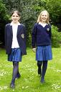  ……….. UNIFORM
  ………… BOOK | 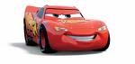  ………….. CAR
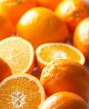  ………… ORANGE |   ………….. APPLE
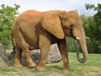  ……………ELEPHANT | 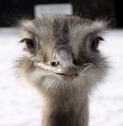  ……………OSTRICH

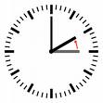  ........... HOUR |   ................UMBRELLA
  ....................EGG | 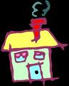  .................HOUSE
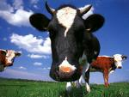  ........................COW | 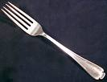  ........................FORK
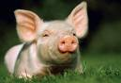  .....................PIG | 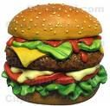  ................HAMBURGER
  ............ ICE- CREAM |   ..................OCTOPUS

  .................ROSE | 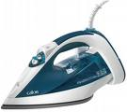  .....................IRON
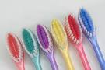  .............TOOTHBRUSH |   ..............AIRPLANE

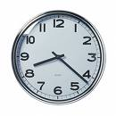  ...................CLOCK | 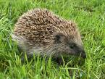  .................HEDGEHOG
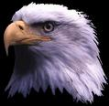  ..................EAGLE | 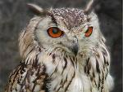  ......................OWL
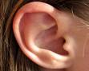 | 

SITES WAARMEE JE DIT ONDERDEEL KUNT OEFENEN.
- http://www.englisch-hilfen.de/en/exercises/nouns_articles/article_a.htm
Vrij gemakkelijke site waar je a / an moet invullen.
- http://www.englisch-hilfen.de/en/exercises/nouns_articles/article_a.htm
Vrij gemakkelijks site waar je a /an moet invullen
- http://www.english-4u.de/a_an_ex1.htm
Gemakkelijke site waar je a /an moet invullen.
- http://www.english-4u.de/a_an_ex2.htm
Gemakkelijke site waar je a / an moet invullen.
- http://www.english-4u.de/a_an_ex3.htm
Gemakkelijke site waar je a/ an moet invullen.

